HW4

孔程淇 12210759

A.



B.slope of L2 = 1.9212 slope of H1 = 0.9335

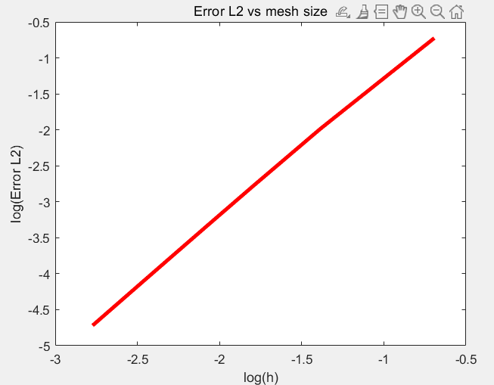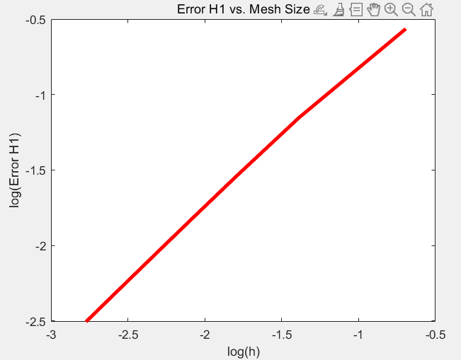

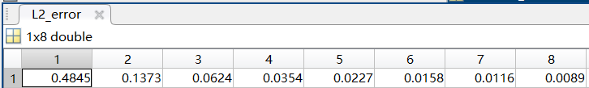

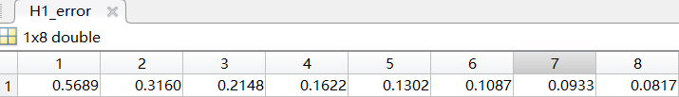

1. pp=2时，quadratic slope of L2 =2.9565 quadratic slope of H1=1.9588

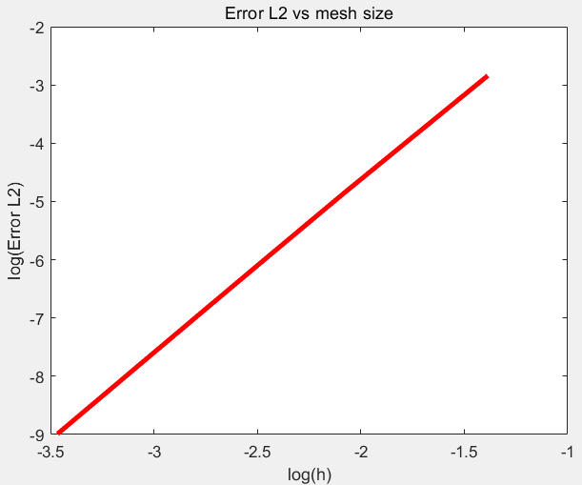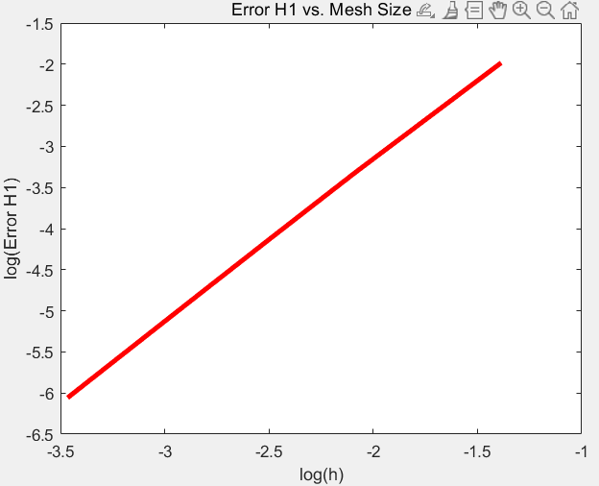

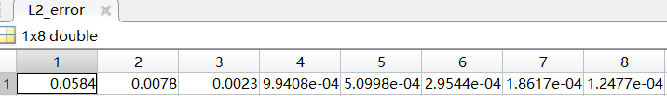

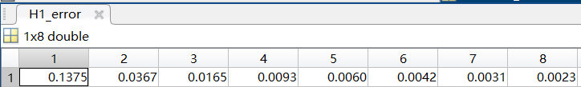

pp=3时，cubic slope of L2 = 3.9852 slope of H1 = 2.9855

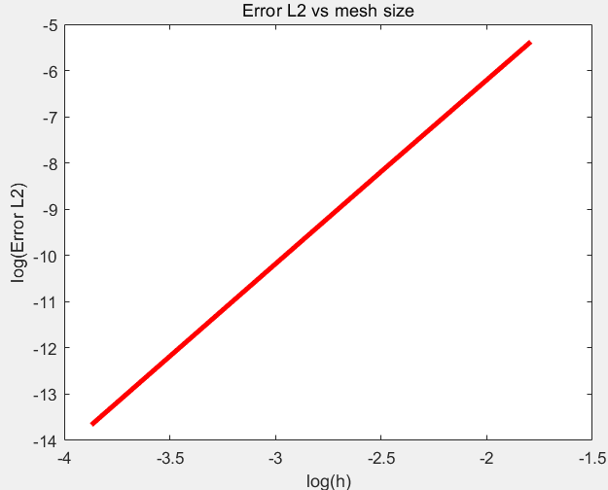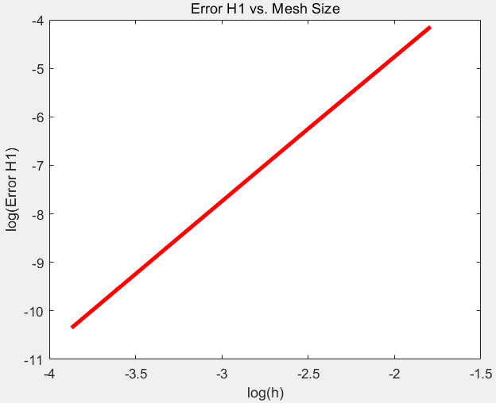

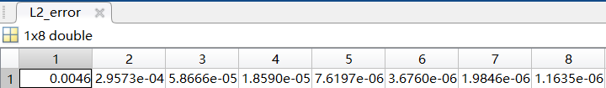

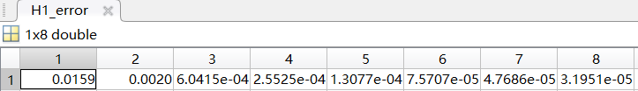

E.

验证得出的数据如下，其中第一列数据（quadrature points=1）计算时，显示工作精度内它是奇异的。

所以quadrature points的值应该大于或等于2。

